EDREMİT MESLEKİ VE TEKNİK ANADOLU LİSESİ

BİLİŞİM TEKNOLOJİLERİ ALANI PROGRAMLAMA TEMELLERİ DERSİ

İŞİN ADI: Problem Çözme ve Yöntemleri 2 – HANOİ KULELERİ |  |  |  |  | TEMRİN NO:2
İŞE BAŞLAMA |  |  | İŞİ BİTİRME
TARİH | SAAT | VERİLEN SÜRE | TARİH | SAAT | HARCANAN SÜRE

Amaç: Problem Çözme ve temel kavramları kavramak ve Çözüm yöntemlerini bilmek
Kullanılan Araç ve Gereçler:
- Kağıt, Kalem, Silgi

HANOİ KULELERİ
Aşağıdaki siteden hanoi külleri oyununu tamamlayınız.
https://www.zekatestimerkezi.com/ zekaoyunlari/hanoiKuleleri.php

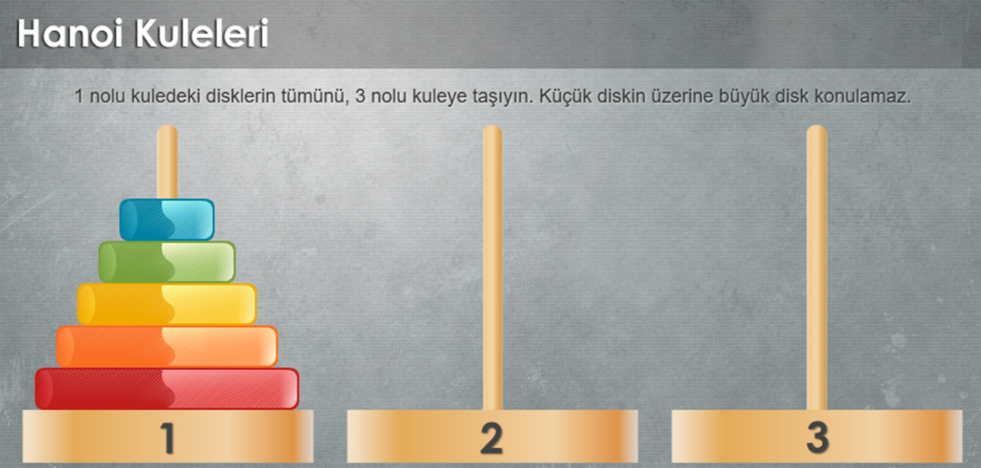

ÖĞRENCİNİN | DEĞERLENDİRME
Adı: | Yöntem | İşlem basamakları | İş alışkanlığı | Süre | TOPLAM
Soyadı: | %30 | %30 | %30 | %10 | Rakam ile | Yazı ile

Numarası:
Sınıfı: | Atölye Öğretmeni:

